МИНОБРНАУКИ РОССИИ
Санкт-Петербургский государственный
электротехнический университет
«ЛЭТИ» им. В.И. Ульянова (Ленина)
Кафедра МО ЭВМ

отчет
по лабораторной работе №1
по дисциплине «Операционные системы»
Тема: Исследование структур загрузочныхмодулей

Студент(ка) гр. 9382 |  | Голубева В.П.
Преподаватель |  | Ефремов М.А.

Санкт-Петербург
2021

Цель работы.
Исследование различий в структурах исходных текстов модулей
типов‚ СОМ и‚ ЕХЕ, структур файлов загрузочных модулей и способов их загрузки в основную память.

Задание.
«Истина познается в сравнении», как говорили древние. К счастью, у нас есть возможность исследовать в одной системе два различных формата загрузочных модулей, сравнить их и лучше понять как система программирования и управляющая программа обращаются с ними. Система программирования включает компилятор с языка ассемблер (часто называется, просто, ассемблер), который изготавливает объектные модули. Компоновщик (Linker) no совокупности объектных модулей, изготавливает загрузочный модуль, а также, функция ядра — загрузчик, которая помещает программу в основную память и запускает на выполнение. Все эти компоненты согласованно работают для изготовления и выполнения загрузочных модулей разного типа. Для выполнения лабораторной работы сначала нужно изготовить загрузочные модули.

Шаг 1. Напишите текст исходного .СОМ модуля, который определяет тип РС и версию системы. Это довольно простая задача и для тех, кто уже имеет опыт программирования на ассемблере, это будет небольшой разминкой. Для тех, кто раньше не сталкивался с программированием на ассемблере, это неплохая задача для первого
опыта.
За основу возьмите шаблон, приведенный в разделе «Основные сведения».
Необходимые сведения о том, как извлечь требуемую информацию, представлены в
следующем разделе.
Ассемблерная программа должна читать содержимое предпоследнего байта ROM BIOS, no таблице, сравнивая коды, определять тип РС и выводить строку с названием модели. Если код не совпадает ни с одним значением, то двоичный код переводиться в символьную строку, содержащую запись шестнадцатеричного числа и выводиться на экран в виде соответствующего сообщения.
Затем определяется версия системы. Ассемблерная программа должна по значениям регистров AL и АН формировать текстовую строку в формате хх.уу‚ где хх — номер основной версии, а уу — номер модификации в десятичной системе счисления, формировать строки с серийным номером ОЕМ и серийным номером пользователя.
Полученные строки выводятся на экран.
Отладьте полученный исходный модуль.
Результатом выполнения этого шага будет «хороший» .СОМ модуль, а также необходимо построить «плохой» .EXE, полученный из исходного текста для .СОМ модуля.
Шаг 2. Напишите текст исходного‚ ЕХЕ модуля, который выполняет те же функции, что и модуль в Шаге 1 и постройте и отладьте его. Таким образом, будет получен «хороший» .EXE.
Шаг 3. Сравните исходные тексты для .СОМ и .EXE модулей. Ответьте на контрольные вопросы «Отличия исходных текстов СОМ и ЕХЕ программ».

Шаг 4. Запустите FAR и откройте (F3/F4) файл загрузочного модуля .СОМ и файл «плохого» .EXE B шестнадцатеричном виде. Затем откройте (F3/F4) файл загрузочного модуля «хорошего» .EXE и сравните его с предыдущими файлами. Ответьте на контрольные вопросы «Отличия форматов файлов СОМ и ЕХЕ модулей».
Шаг 5. Откройте отладчик ТВ.ЕХЕ и загрузите .СОМ. Ответьте на контрольные вопросы «Загрузка СОМ модуля в основную память». Представьте в отчете план загрузки модуля .СОМ в основную память.
Шаг 6. Откройте отладчик TD.EXE и загрузите «хороший» .EXE. Ответьте на контрольные вопросы «Загрузка «хорошего» ЕХЕ модуля в основную память».
Шаг 7. Оформление отчета в соответствии с требованиями. В отчете необходимо привести скриншоты. Для файлов их вид в шестнадцатеричном виде, для загрузочных модулей — в отладчике.

Необходимые сведения для составления программы
Тип IBM PC хранится в байте по адресу 0F000:0FFFEh, B предпоследнем байте ROM
BIOS. Соответствие кода и типа в таблице:
PC FF
PC/XT FE, FB
AT FC
P82 модель 30 FA
PSZ модель 50 или 60 FC
PSZ модель 80 F8
Per FD
PC Convertible F9
Для определения версии MS DOS следует воспользоваться функцией ЗОН
прерывания 21Н. Входным параметром является номер функции в АН:
MOV AH, 30h
INT 21h
Выходными параметрами являются:
AL - номер основной версии. Если 0, то < 2.0
АН — номер модификации
BH - серийный номер ОЕМ (Original Equipment Manufacturer)
BL:CX - 24-битовый серийный номер пользователя.

Контрольные вопросы по лабораторной работе N91
Отличия исходных текстов COM и ЕХЕ программ
1) Сколько сегментов должна содержать СОМ—программа?
2) ЕХЕ—программа?
3) Какие директивы должны обязательно быть в тексте СОМ-программы?
4) Все ли форматы команд можно использовать в СОМ—программе?

Отличия форматов файлов COM и ЕХЕ модулей
1) Какова структура файла СОМ? C какого адреса располагается код?
2) Какова структура файла «плохого» ЕХЕ? С какого адреса располагается код? Что располагается с адреса 0?
3) Какова структура файла «хорошего» ЕХЕ? Чем он отличается от файла «плохого» ЕХЕ?

Загрузка COM модуля в основную память
1) Какой формат загрузки модуля СОМ? С какого адреса располагается код?
2) Что располагается с адреса 0?
3) Какие значения имеют сегментные регистры? На какие области памяти они указывают?
4) Как определяется стек? Какую область памяти он занимает? Какие адреса?

Загрузка «хорошего» ЕХЕ модуля в основную память
1) Как загружается «хороший» ЕХЕ? Какие значения имеют сегментные регистры?
2) На что указывают регистры DS и ES?
3) Как определяется стек?
4) Как определяется точка входа?

Выполнение работы.
Были созданы и отлажены программы lab1_e.asm, который формирует «хороший» EXE и lab1_c.asm, которая формирует COM файл. Загрузочные файлы, которые из них формируются, были открыты при помощи утилиты Unex в шестнадцатеричном виде для сравнения и ответов на вопросы.

Ответы на контрольные вопросы
Отличия исходных текстов COM и ЕХЕ программ
1) com программа должна содержать один сегмент
2) exe программа должна содержать не менее одного сегмента
3) В com программе должны быть директивы org, assume
4) Нет. Нельзя, например, использовать команды вида mov <регистр>, <имя сегмента>. Это происходит потому, что com программа не содержит таблицы настроек, в которой содержатся адреса, которые зависят от расположения загрузочного модуля в оперативной памяти. Поэтому нельзя использовать команды, которые дают доступ к началу сегмента.

Отличия форматов файлов COM и ЕХЕ модулей
1) Код распологается с адреса 0h. Файл содержит данные и команды.
2) В плохом exe данные и код хранятся в одном месте. С адреса 0 располагается PSP и таблица настроек. Код и данные располагаются с адреса 300h.
3) В хорошем exe данные и стек разделены по сегментам. В плохом exe имеется смещение 300h, 200h — смещение для PSP, 100h — мещение от директивы org. У хорошего exe должна выделяться память под стек.

Загрузка COM модуля в основную память
1) Ищется свободное место в памяти, там создается болк памяти для PSP, задается смещение 100h, оттуда загружается программа, сегментные регистры устанавливаются на начало PSP, указатель стека устанавливается на FFFEh, в IP записывается 100h.
2) С адреса 0 располагается таблица настроек и psp программы.
3) Сегментные регистры будут указывать на начало PSP, будут иметь значения 0.
4) Стек располагается с последнего байта, доступного программе — он занимает все байты от конца кода до байта FFFEh. Вообще, стек определяется только SP. Мы кладём туда какой-нибудь адрес и говорим, «вот с этого места будет стек».

Загрузка «хорошего» ЕХЕ модуля в основную память
1) Система, загрузив программу в память, инициализирует сегментные регистры, так что регистры DS и ES указывают на начало PSP, CS - на начало сегмента команд, a SS - на начало сегмента стека. В указатель команд IP загружается смещение точки входа в программу.

2) DS и ES указывают на начало PSP.
3) Стек определяет с помощью директивы STACK. Затем нужно задать размер стека.
4) Точка входа берётся из операнда директивы END
В рис. 1 демонстрирутся работоспособность программы.
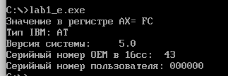

Рис. 1. Результат работы программы lab1_e.exe
Как выглядит файл для com программы демонстрируется в Рис. 2
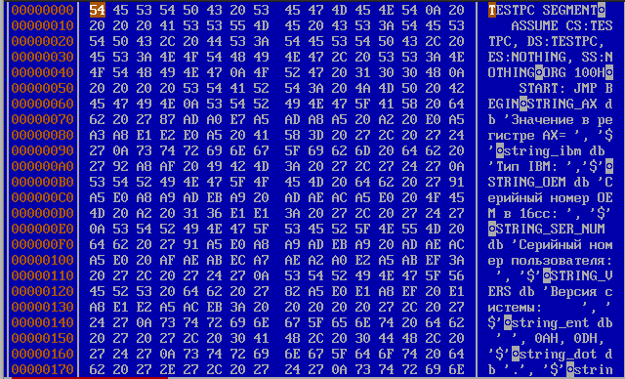

Рис. 2. Файл в lab1_c.asm шестнадцатеричном виде

Как выглидит плохой exe демонстрируется в рис. 3 и рис. 4.
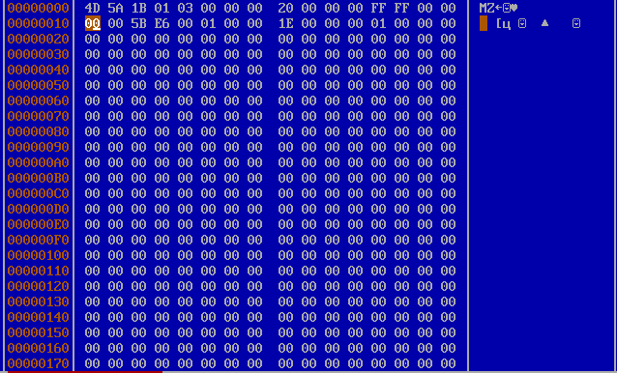
Рис. 3. Структура «плохого» exe файла, начало
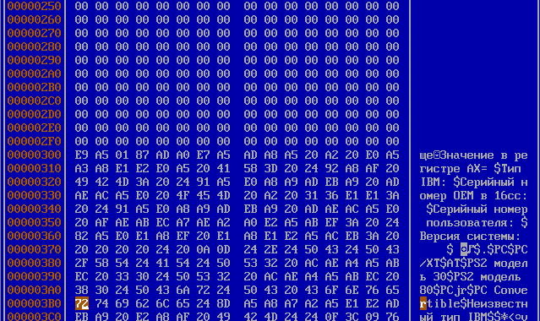

Рис. 4. Структура «плохого» exe файла, продолжение

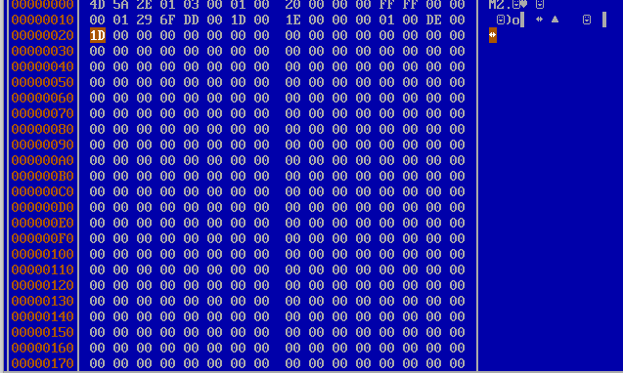
Рис. 5. Структура «хорошего» exe файла, начало
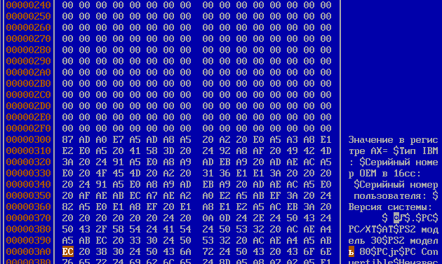
Рис. 4. Структура «хорошего» exe файла, продолжение

Выводы.
Была написана программа для ассемблера, которая извлекала информацию о компьютере. Было изготовлено несколько типов загрузочных модулей и изучены их различия.

